Fento 400
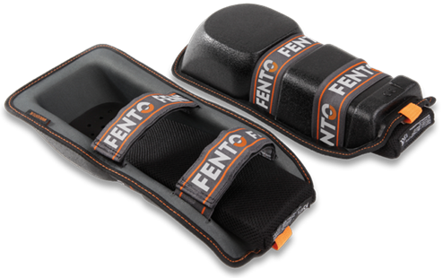
De FENTO 400 ondersteunt en beschermt de knie en het hele onderbeen tijdens het knielen. Door drukverdeling voorkomt het knie- en rugklachten. Inmiddels zijn er meer dan 85.000 tevreden gebruikers.
Inclusief elastieken (deze zijn ook los verkrijgbaar)
- Meer dan 85.000 tevreden gebruikers.
- Mede ontworpen door medisch specialisten.
- Voorkomt knie- en rugklachten door drukverdeling.
- Perfecte pasvorm.
- Elastieken band knelt niet in knieholte.
- Binnenzijde ademend.
- Lichtgewicht: 370 gram.
- Flexibel en 100% waterdicht.
- Duurzaam en slijtvast.
- Aanbevolen door arbo-artsen en fysiotherapeuten.
